**Operation system (انظمة التشغيل )**

**يعني اي نظام تشغيل ؟**

هو عباره عن مجموعه برمجيات كدا بتعمل ك وسيط بين اليوزر والكمبيوتر ومن خلالها بقدر اشغل البرامج .

ايوا منا مفهمتش يعني بتعمل اي برضو...؟!

اول حاجه انها شغاله زي مترجم كدا ازاي ؟؟ احنا عارفين ان لغه الكمبيوتر اصفار و وحايد ، واحنا كبشر لينا لغتنا فطبيعي ان علشان اتواصل مع الكمبيوتر محتاجه حاجه تترجمله اللي انا عايزاه وفي نفس الوقت تترجملي اللي هو بيقوله ودا واحد من ادوار نظام التشغيل وهنشوف ازاي بالظبط بعد شويه .

تاني حاجه انه شغال زي السكرتير كدا علي الهاردوير اللي ف الجهاز ( الذاكره و المعالج و...) بينظم استهلاك البرامج لمكونات جهاز الكمبيوتر.

انا دلوقتي عندي برامج كتير علي الجهاز مين يخلي البرنامج دا ياخد مساحه كذا في الذاكره اما البرنامج التاني لا هياخد مساحه اكبر شويه لكن البرنامج دا هياخد مساحه صغيره خالص ؟ هو نظام التشغيل .

طب انا دلوقت فاتحه اكتر من برنامج في وقت واحد وعماله ادي لكل واحد اوامر يعملها مين هينظم دخول الاوامر دي لل

علشان تتنفذ بترتيب ونظام ؟ هو نظام التشغيل.Cpu

تالت حاجه انه بيوفر نوع كدا من الحمايه شويه ازاي؟

عارفين كدا لما نيجي ننزل برنامج لاومر مره علي الجهاز ، بيفضل

يخليني اديله اذن لايه واذن لايه ومش عارف كمان اذن لايه وكدا

مين برضو المسؤول عن الحته دي ؟ هو نظام التشغيل برضو

.

يبقي نلم لمه علي اللي فات ان نظام التشغيل دا هو المتحكم في كل حاجه بين اليوزر والكمبيوتر لحد دلوقتي ليه 3 وظايف ( بيترجم ، سكرتير بيدي الاذن ، ليه دور في الحمايه ) يعني نقدر نقول انه العقل المدبر لجهاز الكمبيوتر بتاعي لان انا لما احتاج حاجه هروح للبرنامج

البرنامج هياخد الاذن من نظام التشغيل وبعدين يروح يتنفذ ويرجعلي علي الهاردوير .

معلومه كدا بيننا وبين بعض لحد م نوصلها :

عارفين لما بنيجي نفتح الكمبيوتر كدا وقبل م يفتح نلاقي شاشه سودا مكتوب فيها كلام انجليزي كتير ؟

هي دي الاكواد بتاع نظام التشغيل اللي هيبدا يقوم الجهاز ويشغله .

نرجع لكلامنا تاني انا ازاي بنزل النظام دا علي الجهاز ؟

من خلال برامج التمهيد

(boot program)

طب ازاي البرنامج بيتوصل بالنظام؟

من خلال بتاع الاوذونات اللي بتظهر في الاول دي اللي اسمها

(API)

كدا الدنيا بقت افضل شويه بس لسا في احسن فنسأل نفسنا سؤال هنا ....

**اي انواع او امثله انظمه التشغيل ؟**

1. Dos

كان اول نظام تشغيل يظهر وكان في التمانيينات ، كان بيستخدم في صوره وجهات نصيه يعني لازم انت اللي تدخل الاوامر في صوره حروف ورموز وكدا .

في وقته كان ليه مميزات : زي انه خفيف ، سريع ، مجاني ، كفائته كويسه .

بس اكيد بقا بعد التطور اصبح فيه عيوب :

زي انه مش بيقدر يقوم باوامر كتير في نفس الوقت .

مش بيدعم التشغيل التلقائي في التعامل لازم علشان تخليه يعمل امر تكتبله الكود بتاعه .

ذاكره الرام فيه مش بتزيد عن 640 ميجا بايت .

2 . windows

اشهر واكثر الانظمه استخدتما في وقتنا الحالي ، شركه ميكروسوفت هي اللي عملاه وفيه منه اصدارات كتير اخرهم كانت النسخه ال 11

مميزاته : بسيط ف استخدامه ، انتاجيته عاليه في انتاج قواعد البيانات ،

افضل واحد تقريبا في تشغيل الالعاب وادائها ، بيحدث البرامج بشكل تلقائي

3 . linux لينيكس

واحد من اكثر واشهر الانظمه استخداما شبه الويندوز كدا بل دا كمان فيه شويه حاجات مميزاه :

مفتوح المصدر فتقدر تدخل تعدل علي النظام بسهوله .

بيتم تطويره من قبل اكتر من شركه مش شركه واحده بس اللي قايمه بالتطوير فيه .

مجاني ، سهل تنزله ، صعب انه يتسرق او يتهكر او يتفيروس .

4. ماك (Mac OS)

نظام قديم ، نظام قائم علي الرسوم البيانيه ، حاليا بقي بتاع شركه ابل .

من مميزاته برضو الواجهه بسيطه متكامله بتغطي كل احتياجات المستخدم

ليه حمايه عاليه من الاختراق والفيروسات

فيه برامج مجانيه مرفقه مع النظام

5. Android

نظام اصدرته جوجل وهو من اشهر انظمه التشغيل في الموبايلات واجهزه الكمبيوتر ، مدعم بانظمه حمايه وتشغيل من جوجل ، فيه برامج مجانيه برضو مرفقه وعنده شويه مميزات حلوه :

بيتطور علطول ، بيسمح انزل برامج من برا جوجل بلاي ، ممكن اوسع الذاكره المرفقه ، فيه تطبيقات حلوه زياده زي الطقس والتقويم وغيره

مش بس دول انظمه التشغيل لا في انظمه تانيه زي

. chrome os , Ios , Haiku , ecomstation

وهنا بقا هيجي سؤال ف بالنا :

**هو احنا عرفنا كل نظام وميزناه عن التاني علي اساس اي هما مش المفروض كلهم حاجه واحده ؟؟**

دا سؤال حلو هياجاوب علي مكونات نظام التشغيل دا ممكن تبقي اي

ا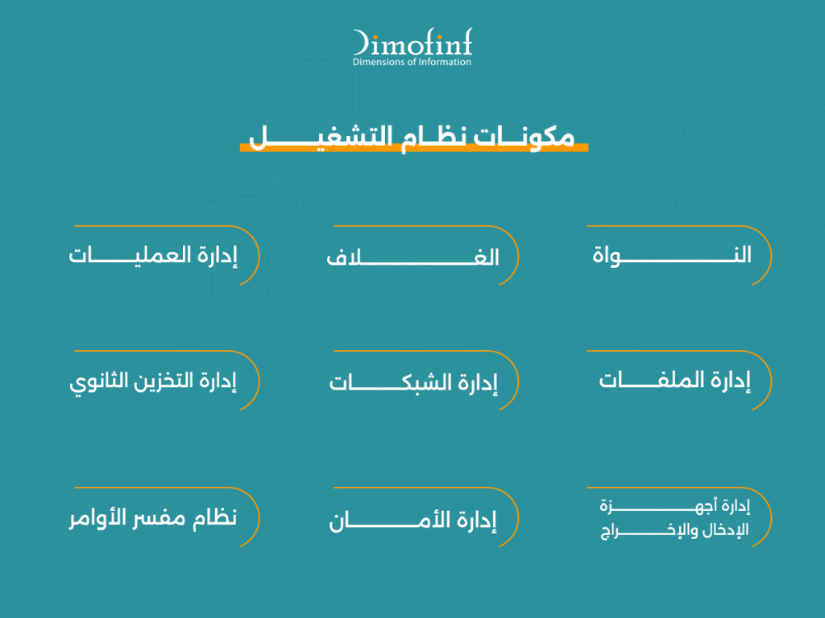

اي نظاام تشغيل بيتكون من كل الاجزاء اللي ف الصوره و لكن اهمهم :

1 . النواه : هي الجزء المركزي اللي بيتحكم في إدارة اي حاجه ماديه زي ( المعالج، والذاكرة، والأجهزة المتصلة).

ليها علاقه بكتابه او قراءه البيانات من الذاكره وتنفيذها وعرضها كمان علي الشاشه.

1. User interface واجهه المستخدم

بتسهل علي اليوزر التعامل من خلال الايقونات الموجودة علي سطح المكتب .

3 . API واجهه مطوري البرامج

و دي واجهه خاصه ب اللي ديفيلوبرز اللي بيطوروا النظام بالكواد وكدا

**اخر نقطه هنتكلم فيها هي مهام النظام بس بشيء من التفصيل :**

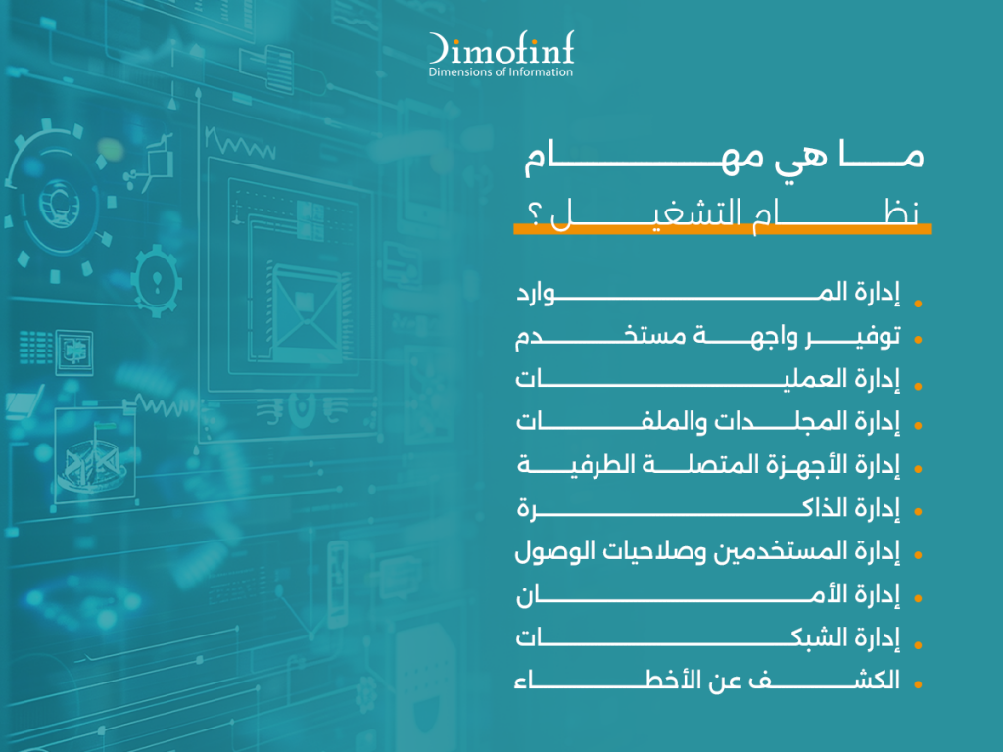

**1 .إدارة الموارد =>** زي م قولنا بيقسم الذاكره ويقسم شغل المعالج وكدا

2 . **توفير واجهة مستخدم =>** يوفر واجهة رسومية أو نصية تسهل على المستخدمين التفاعل مع النظام وتشغيل التطبيقات وإدارة العمليات بسهولة .

3 . **إدارة العمليات =>** بيتحكم في بدايه ونهايه كل عمليه وتنظيمهم بين البرامج

4 . **إدارة المجلدات والملفات =>** بينظم ويخزن الداتا كويس ف الذاكره

5 . **إدارة الأجهزة المتصلة الطرفية =>** التوصيل والتحكم في الهاردوير زي الكيبورد .

6 . **إدارة الذاكرة اثناء استخدام برنامج معين علشان كل حاجه تبقي بدقه**

7 . **إدارة المستخدمين وصلاحيات الوصول**

يحدد صلاحيات الوصول لكل مستخدم على النظام لضمان حماية البيانات ومنع

الوصول غير المصرح به

**إدارة الأمان**

يحمي النظام من الفيروسات والاختراقات، ويكشف عن الأخطاء ويعالجها لضمان أمان واستقرار النظام.

**إدارة الشبكات**

يتحكم في الاتصال بالشبكات الخارجية، وينظم تدفق البيانات لضمان استقرار الاتصال وسهولة تبادل المعلومات .

**الكشف عن الأخطاء**

يراقب تشغيل البرامج والعمليات لاكتشاف الأخطاء والمشاكل، ويقوم بمعالجتها للحفاظ على استقرار النظام.

المراجع :

اليوتيوب

موقع موضوع

موقع ديموفنف

ويكبيديا

By / Martina Mina